首页：

1. 商店空白无内容但进入店铺

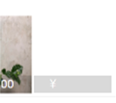

２.　首页点击之后没有变红：只有文字变红

３.　价格数值不能超过六位数

店铺：

1. 店铺名称一直都是xubuju的店铺名称

商品详情：

1. 价格的宽度不够

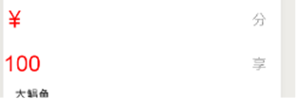

1. 规格页面出来之后，最下面的底标不能出现🡪> ios 上还是有问题

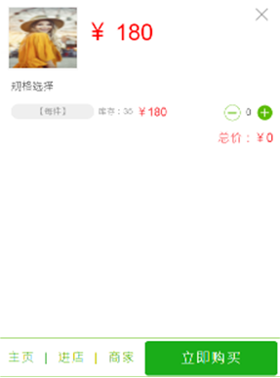

３默认地址没有



1. 商品详情图片不能preview(放大)
2. 商家 改成客服：弹出手机号，可以直接拨打



1. 立即购买直接跳到对应的订单，而不要有确认



商品规格选择当库存为0时，点击添加按钮无反应（需提示：库存为0或将按钮变为灰色）

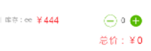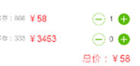

6分享二维码应该要像微店一样―――――〉　**android 图片大小不对，导致不能识别二维码**

1. 先弹出 二维分享，还有发给好友

2. 二维码分享保存后自动预览，方便转

3. ui 要重新设计－〉参考微店



订单：我卖的：　―――〉加个flag表示已经隐藏，或者直接跳到流量统计那边

1. 订单不能删， 删除的ui也要改

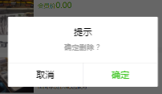

1. 订单状态不对，待收货，已收货，己取消的订单都一样

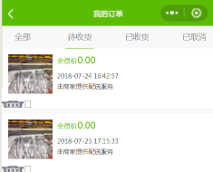

1. 在全部的下面，要有订单的状态



1. 订单详情里的订单状态没有必要－〉待xianlei确认

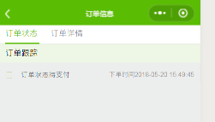

1. 订单一面的一栏不要



1. 订单没有详细的规格
2. 订单要有到对应商品的链接
3. Ui 要重新设计
4. 订单需要有一个物流信息－〉增加一个上传图片的东西

管理收货地址：

1. 新增地址和添加新地址的颜色不对

个人信息管理：

1. 店铺二维码和我的店铺编辑不应该在这里呈现－〉店铺管理要多一个页面
2. 手机号页面应该没有保存，自动跳回

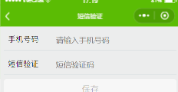

1. 店铺二维码－〉参考商品二维码的修改
2. 店铺编辑里的描述不对，应该店铺描述而不是商品描述

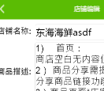

5.新增商品按钮的背景不要

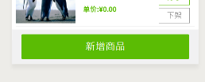

新增商品：

1. 将图片的横向 滑动变成 纵向：不然用户不好发现，－〉添加删除单个图片按钮

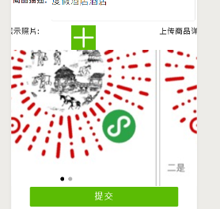

1. 在默认的库存 单价 规格的文字里 说明向左滑动 添加规格

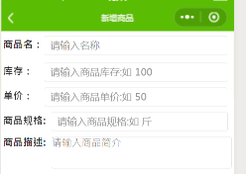

1. 单价要有小数点
2. 对于这里的数值要有长度大小的限制
3. 商品描述的框框的长度要大一点

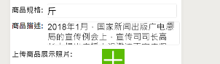

1. 上传的图片要有限制：大小：2M以下 后台要有压缩
2. 进店后的店铺在真机上可以左右滑动

售后服务：待定

默认的LOGO图片：背景图什么的有用